Réaliser une caricature avec The Gimp
Cet exercice est disponible sur le site :  http://www.infetech.com/article.php3?id_article=167  À partir d’une de vos photos, vous pouvez très simplement et très rapidement réaliser une caricature et placer cet exercice sur la page personnelle de votre site Web.  The Gimp possède un outil de déformation interactif très pratique pour créer des défauts, faire des déformations, bref pour réaliser des caricatures à partir de vos photos.  La Mona Lisa, célèbre tableau de Léonard de Vinci, nous servira de photo de départ. | 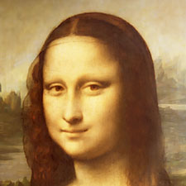
Dans le menu filtres  Glisser jusqu’à Distorsion  Puis ensuite sur l’outil déformation interactive | 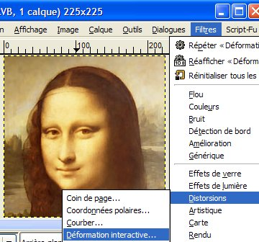
La fenêtre suivante s’ouvre alors | 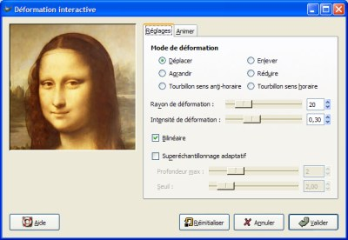
Dans l’exemple, je n’ai utilisé que l’outil déplacer avec les paramètres par défaut.

Pour faire les déformations, il suffit de cliquer sur la zone à modifier et de glisser dans le sens de la déformation que vous voulez.
Dans l’image suivante, le sens est symbolisé par les flèches rouges. | 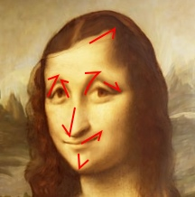
Il suffit alors de valider pour obtenir votre caricature.
Le résultat avant et après : |  | 